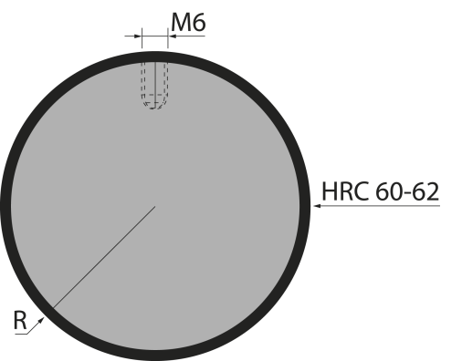 | Вставка радиусная C17.5
 | артикул | Радиус, мм | длина, мм | вес, кг | макс. усилие
 | TOP.C17.5 | 17,50 | 525 | 4,00 | 100 т/метр | заказать

